实验二 一元非线性回归模型及多元线性回归模型的

建立及其显著性检验
实验报告
日期：2025年10月10日 班级：地信班 姓名：许愿 学号： 109090000000
实验项目 | 应用SPSS拟合回归模型、检验及预测 | 成绩
实验目的 | 巩固一元非线性、多元线性回归分析的基本原理及方法步骤；用SPSS软件拟合一元非线性回归模型及多元线性回归模型并对模型进行显著性检验，同时进行预测。
主要仪器及软件 | 硬件：计算机  软件：SPSS
实  验  内  容 | - 一元非线性回归分析：中国人口增长趋势建模与预测  - 研究问题与数据准备  人口是地理学研究的核心要素之一，其数量、结构和分布的动态演变深刻影响着区域社会经济发展、资源环境承载力以及国家战略规划。与许多匀速变化的物理过程不同，人口系统的演变是一个典型的非线性过程。中国的现代人口发展历程尤为典型，清晰地展现了非线性特征。从建国初期的快速增长，到20世纪70年代末开始实施严格的计划生育政策，导致总和生育率急剧下降，人口增速明显放缓。进入21世纪，随着老龄化趋势的加剧和政策的逐步调整，人口增长进一步减速，并最终在2021年达到峰值后，于2022年首次出现负增长。这一从增长到平稳再到下降的完整“S”型曲线的后半段特征，用简单的线性模型是无法捕捉的。因此，本研究旨在采用能够描述曲线趋势的非线性模型（如多项式回归）来探究中国人口随时间变化的规律。  本研究采用的数据为1990年至2023年中华人民共和国年末总人口。数据来源于中华人民共和国国家统计局发布的年度统计公报及官方数据库。为便于在SPSS中进行回归分析，将自变量“年份”进行编码处理，记为时间变量t，其中1990年对应t=1，1991年对应t=2，以此类推，2023年对应t=34。因变量为“年末总人口”，单位为“万人”。整理后的数据如下表所示。  表1：1990-2023年中国年末总人口数据  - 数据输入与可视化  启动SPSS，在“变量视图”中定义变量t（时间编码）和Population（年末总人口）。在“数据视图”中输入表1的34行数据。  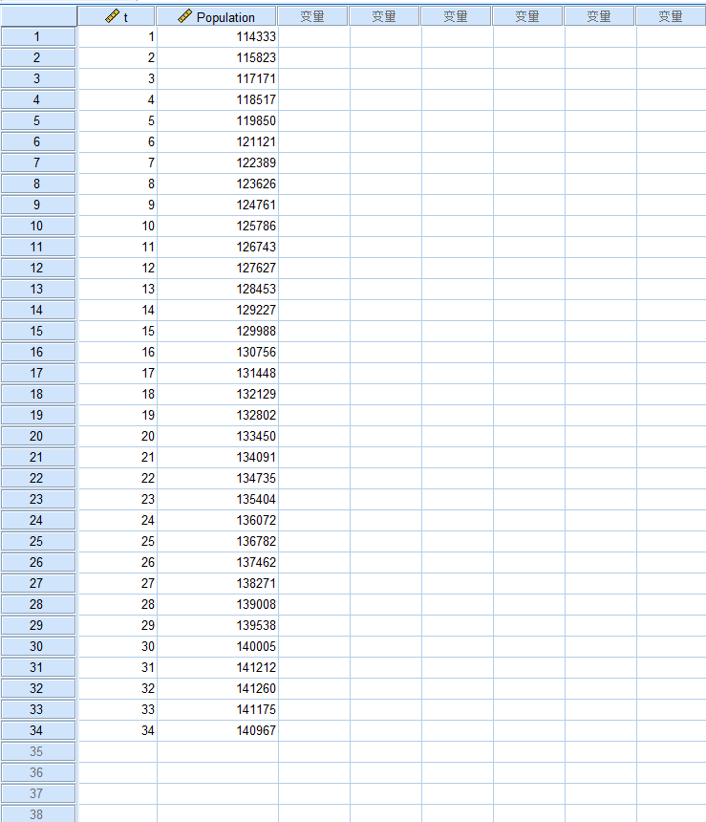  通过【图形】 - 【图表构建器】绘制t为X轴、Population为Y轴的简单散点图。  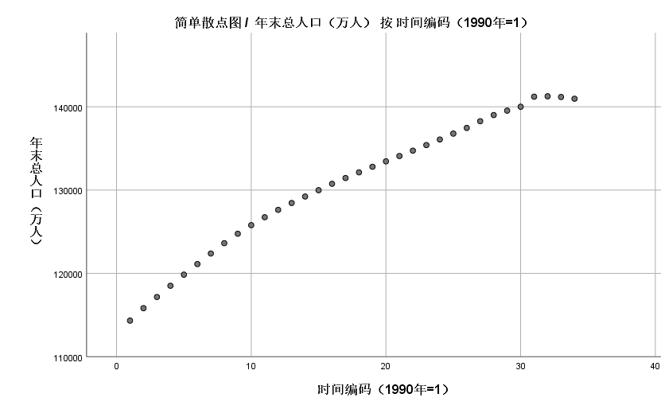  - 曲线估计与模型拟合  在主界面的菜单栏中选择【分析】-【回归】-【曲线估算】，将Population选入“因变量”，t选入“自变量”；在“模型”区域，同时勾选线性、二次、三次。    点击“确定”后，SPSS输出的信息如下：  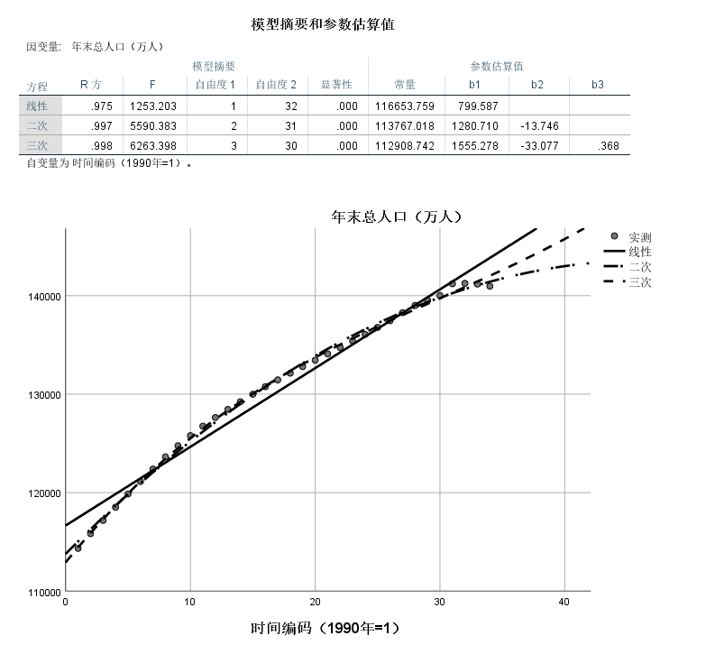  - 线性模型调整后R方为0.975；二次模型调整后R方为0.997；三次模型调整后R方为0.998。基于调整后R方最大化原则，选择三次模型为最优模型。  - 对于线性、二次和三次模型，其显著性值均为0.000，远小于0.05，表明三个模型在统计上都是高度显著的。  - 参数估算值表提供了构建回归方程所需的系数。对于最优的三次模型：  $$常量=112908.742，t=1555.278，t^{2}=−33.077，t^{3}=0.368$$  - 模型建立与预测  根据系数表的输出结果，建立三次多项式回归方程：  $$Population=112908.742+1555.278t−33.077t^{2}+0.368t^{3}$$  利用该方程预测2025年人口（t = 36）：  $$Population=112908.742+1555.278⋅36−33.077⋅{36}^{2}+0.368⋅{36}^{3}=112908.742+55990.008−42867.792+17169.408=143200.366(万人)$$  利用该方程预测2030年人口（t = 41）：  $$Population=112908.742+1555.278⋅41−33.077⋅{41}^{2}+0.368⋅{41}^{3}=112908.742+63766.398−55602.437+25362.928=146435.631(万人)$$  - 多元线性回归分析：中国省级经济发展影响因素探究  - 研究问题与数据准备  区域经济发展水平（以人均GDP为因变量Y）受到资本、劳动力、技术、产业结构等多种因素驱动。本研究基于理论和数据可得性，选取以下自变量进行探究：  - $x_{1}$ 城镇化率(%)：衡量人口与产业集聚程度，是现代经济增长的关键动力。  - $x_{2}$ 人均固定资产投资(元/人)：反映资本形成与投入水平。  - $x_{3}$ 第三产业增加值占比(%)：反映产业结构高级化程度。  本研究数据以2022年为截面，覆盖中国大陆31个省级行政区。数据主要来源于《中国统计年鉴2023》及各省份2022年国民经济和社会发展统计公报。  表2：2022年中国31个省级行政区主要社会经济指标  - 数据输入  打开SPSS，在新数据文件中定义$GDP_PC（y）、URB（x_{1}）、INV_PC（x_{2}）、TER（x_{3}）$四个变量，分别表示人均GDP、城镇化率、人均固投、第三产业占比，再根据数据精度设置不同的小数位数。完成后，将表2的31行数据输入“数据视图”。如图所示。  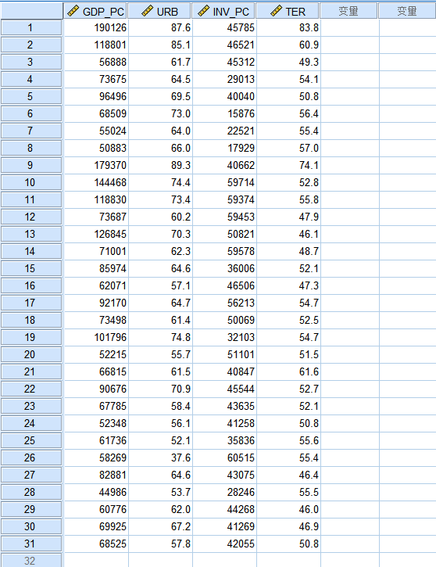  - 多元线性回归分析  在菜单栏中选择【分析】-【回归】-【线性】，将GDP_PC选入“因变量”，将URB, INV_PC, TER选入“自变量”。在“统计”子对话框中，勾选“共线性诊断”。运行分析，得到初始模型输出。  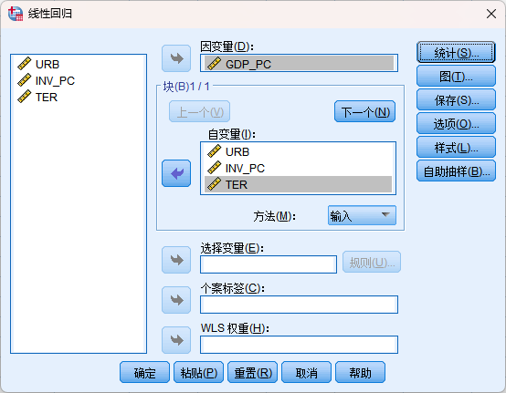  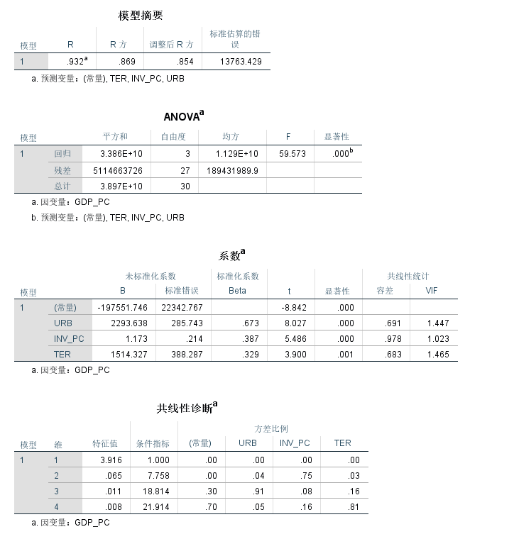  - 得到的F统计量 = 59.573，Sig. =.000。表明模型整体高度显著。  - 调整后R方 = 0.854。表明三个自变量共同解释了因变量85.4%的变异。  - t检验显著性：URB和 INV_PC均为0.000、TER则为0.001，高度显著。  - 共线性诊断：URB、INV_PC、TER的VIF值分别为1.447、1.023、1.465，远小于10，表明不存在严重共线性。  - 非标准化系数：常数项 = -197551.746, URB = 2293.638, INV_PC = 1.173，TER = 1514.327。  - 标准化系数：URB的Beta = 0.673, INV_PC的Beta = 0.387,TER的Beta = 0.329。这表明城镇化率对2022年中国省级经济发展差异的影响力最大，第三产业占比其次，人均固定资产投资最次。  - 相关分析  在SPSS的菜单栏中选择【分析】-【相关】-【双变量】，对GDP_PC、URB、INV_PC、TER进行皮尔逊相关分析。  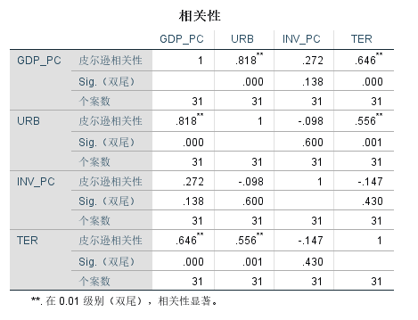  - GDP_PC与URB的相关系数为0.818。  - GDP_PC与TER的相关系数为0.646。  - GDP_PC与INV_PC的相关系数为0.272。  - URB与TER的相关系数为0.556。  - URB与INV_PC的相关系数为-.098。  - TER与INV_PC的相关系数为-.147。  根据最终模型的系数表输出结果，建立回归方程：  - 非标准化回归方程：  $$\hat{Y}=−197551.746+2293.638⋅X_{1}+1.173⋅X_{2}+1514.327⋅X_{3}$$  - 标准化回归方程：  $$Z_{Y}=0.673⋅Z_{X1}+0.387⋅Z_{X2}+0.329⋅Z_{X3}$$
  年份 | 时间编码(t) | 年末总人口(万人) | 年份 | 时间编码(t) | 年末总人口(万人)
  1990 | 1 | 114333 | 2007 | 18 | 132129
  1991 | 2 | 115823 | 2008 | 19 | 132802
  1992 | 3 | 117171 | 2009 | 20 | 133450
  1993 | 4 | 118517 | 2010 | 21 | 134091
  1994 | 5 | 119850 | 2011 | 22 | 134735
  1995 | 6 | 121121 | 2012 | 23 | 135404
  1996 | 7 | 122389 | 2013 | 24 | 136072
  1997 | 8 | 123626 | 2014 | 25 | 136782
  1998 | 9 | 124761 | 2015 | 26 | 137462
  1999 | 10 | 125786 | 2016 | 27 | 138271
  2000 | 11 | 126743 | 2017 | 28 | 139008
  2001 | 12 | 127627 | 2018 | 29 | 139538
  2002 | 13 | 128453 | 2019 | 30 | 140005
  2003 | 14 | 129227 | 2020 | 31 | 141212
  2004 | 15 | 129988 | 2021 | 32 | 141260
  2005 | 16 | 130756 | 2022 | 33 | 141175
  2006 | 17 | 131448 | 2023 | 34 | 140967
  地区 | 人均GDP($y$)/元 | 城镇化率($x_{1}$)/% | 人均固投($x_{2}$)/元 | 第三产业占比($x_{3}$)/%
  北京 | 190126 | 87.6 | 45785 | 83.8
  天津 | 118801 | 85.1 | 46521 | 60.9
  河北 | 56888 | 61.7 | 45312 | 49.3
  山西 | 73675 | 64.5 | 29013 | 54.1
  内蒙古 | 96496 | 69.5 | 40040 | 50.8
  辽宁 | 68509 | 73 | 15876 | 56.4
  吉林 | 55024 | 64 | 22521 | 55.4
  黑龙江 | 50883 | 66 | 17929 | 57
  上海 | 179370 | 89.3 | 40662 | 74.1
  江苏 | 144468 | 74.4 | 59714 | 52.8
  浙江 | 118830 | 73.4 | 59374 | 55.8
  安徽 | 73687 | 60.2 | 59453 | 47.9
  福建 | 126845 | 70.3 | 50821 | 46.1
  江西 | 71001 | 62.3 | 59578 | 48.7
  山东 | 85974 | 64.6 | 36006 | 52.1
  河南 | 62071 | 57.1 | 46506 | 47.3
  湖北 | 92170 | 64.7 | 56213 | 54.7
  湖南 | 73498 | 61.4 | 50069 | 52.5
  广东 | 101796 | 74.8 | 32103 | 54.7
  广西 | 52215 | 55.7 | 51101 | 51.5
  海南 | 66815 | 61.5 | 40847 | 61.6
  重庆 | 90676 | 70.9 | 45544 | 52.7
  四川 | 67785 | 58.4 | 43635 | 52.1
  贵州 | 52348 | 56.1 | 41258 | 50.8
  云南 | 61736 | 52.1 | 35836 | 55.6
  西藏 | 58269 | 37.6 | 60515 | 55.4
  陕西 | 82881 | 64.6 | 43075 | 46.4
  甘肃 | 44986 | 53.7 | 28246 | 55.5
  青海 | 60776 | 62 | 44268 | 46
  宁夏 | 69925 | 67.2 | 41269 | 46.9
  新疆 | 68525 | 57.8 | 42055 | 50.8
运  行  结  果  与  分  析 | - 一元非线性回归分析总结  通过对1990-2023年中国人口数据的曲线估计分析，比较了线性、二次和三次模型的拟合效果。结果显示，三次多项式回归模型的拟合优度最高（调整后$R^{2}=0.998$），能够最精确地描述中国人口增长由加速到放缓，再到平台期乃至出现拐点的复杂非线性过程。  最终确定的最优回归方程为：  $$Population=112908.742+1555.278t−33.077t^{2}+0.368t^{3}$$  基于此模型，预测2025年中国年末总人口约为14.320亿人，2030年约为14.644亿人。  - 多元线性回归分析总结  本研究通过构建多元线性回归模型，探究了影响2022年中国省级人均GDP差异的驱动因素。初始模型包含了城镇化率、人均固定资产投资和第三产业占比三个自变量。最终发现，三个因素均是解释中国省级经济发展水平的三个核心且统计上高度显著的因素。模型的调整后R²为0.854，说明这三个变量共同解释了省级人均GDP差异的85.4%。URB、INV_PC、TER的VIF值分别为1.447、1.023、1.465，这表明模型不存在严重的多重共线性问题。  最终确定的回归方程为：  - 非标准化回归方程：  $$\hat{Y}=−197551.746+2293.638⋅X_{1}+1.173⋅X_{2}+1514.327⋅X_{3}$$  - 标准化回归方程：  $$Z_{Y}=0.673⋅Z_{X1}+0.387⋅Z_{X2}+0.329⋅Z_{X3}$$

